Hồ Văn Thịnh 1250080185 12_CNTT4
SQL> -- 1) PHONGBAN (MaPhong, TenPhong, TruongPhong, NgayNhanChuc)
SQL> CREATE TABLE PHONGBAN (
2 MaPhong NUMBER(10) NOT NULL,
3 TenPhong VARCHAR2(50) NOT NULL,
4 TruongPhong NUMBER(10), -- sẽ FK sang NHANVIEN sau khi tạo NHANVIEN
5 NgayNhanChuc DATE,
6 CONSTRAINT PK_PHONGBAN PRIMARY KEY (MaPhong)
7 );

Table created.

SQL>
SQL> -- 2) NHANVIEN (MaNV, HoNV, TenNV, NgaySinh, DiaChi, Phai, Luong, MaNQL, Phong)
SQL> CREATE TABLE NHANVIEN (
2 MaNV NUMBER(10) NOT NULL,
3 HoNV VARCHAR2(50) NOT NULL,
4 TenNV VARCHAR2(50) NOT NULL,
5 NgaySinh DATE,
6 DiaChi VARCHAR2(50),
7 Phai VARCHAR2(50),
8 Luong NUMBER(12,2),
9 MaNQL NUMBER(10), -- self FK
10 Phong NUMBER(10) NOT NULL,
11 CONSTRAINT PK_NHANVIEN PRIMARY KEY (MaNV),
12 CONSTRAINT FK_NV_PHONG FOREIGN KEY (Phong) REFERENCES PHONGBAN(MaPhong),
13 CONSTRAINT FK_NV_NQL FOREIGN KEY (MaNQL) REFERENCES NHANVIEN(MaNV)
14 );

Table created.
ALTER TABLE PHONGBAN
SQL> ADD CONSTRAINT FK_PB_TRUONGPHONG
SP2-0734: unknown command beginning "ADD CONSTR..." - rest of line ignored.
SQL> FOREIGN KEY (TruongPhong) REFERENCES NHANVIEN(MaNV);
SP2-0734: unknown command beginning "FOREIGN KE..." - rest of line ignored.
SQL>
SQL> -- 3) DIADIEMPHG (MaPhong, DiaDiem)
SQL> CREATE TABLE DIADIEMPHG (
2 MaPhong NUMBER(10) NOT NULL,
3 DiaDiem VARCHAR2(50) NOT NULL,
4 CONSTRAINT PK_DIADIEMPHG PRIMARY KEY (MaPhong, DiaDiem),
5 CONSTRAINT FK_DDPHG_PHONG FOREIGN KEY (MaPhong) REFERENCES PHONGBAN(MaPhong)
6 );

Table created.

SQL>
SQL> -- 4) DEAN (MaDA, TenDA, DiemDA, Phong)
SQL> CREATE TABLE DEAN (
2 MaDA NUMBER(10) NOT NULL,
3 TenDA VARCHAR2(50) NOT NULL,
4 DiemDA VARCHAR2(50),
5 Phong NUMBER(10) NOT NULL,
6 CONSTRAINT PK_DEAN PRIMARY KEY (MaDA),
7 CONSTRAINT FK_DEAN_PHONG FOREIGN KEY (Phong) REFERENCES PHONGBAN(MaPhong)
8 );

Table created.

SQL>
SQL> -- 5) PHANCONG (MaNV, MaDA, ThoiGian)
SQL> CREATE TABLE PHANCONG (
2 MaNV NUMBER(10) NOT NULL,
3 MaDA NUMBER(10) NOT NULL,
4 ThoiGian NUMBER(10),
5 CONSTRAINT PK_PHANCONG PRIMARY KEY (MaNV, MaDA),
6 CONSTRAINT FK_PC_NV FOREIGN KEY (MaNV) REFERENCES NHANVIEN(MaNV),
7 CONSTRAINT FK_PC_DA FOREIGN KEY (MaDA) REFERENCES DEAN(MaDA)
8 );

Table created.

SQL>
SQL> -- 6) THANNHAN (MaTN, HoTN, TenTN, Phai, NgaySinh)
SQL> CREATE TABLE THANNHAN (
2 MaTN NUMBER(10) NOT NULL,
3 HoTN VARCHAR2(50) NOT NULL,
4 TenTN VARCHAR2(50) NOT NULL,
5 Phai VARCHAR2(50),
6 NgaySinh DATE,
7 CONSTRAINT PK_THANNHAN PRIMARY KEY (MaTN)
8 );

Table created.

SQL>
SQL> -- 7) NVIEN_TNHAN (MaNV, MaTN, QuanHe)
SQL> CREATE TABLE NVIEN_TNHAN (
2 MaNV NUMBER(10) NOT NULL,
3 MaTN NUMBER(10) NOT NULL,
4 QuanHe VARCHAR2(50),
5 CONSTRAINT PK_NVIEN_TNHAN PRIMARY KEY (MaNV, MaTN),
6 CONSTRAINT FK_NVTN_NV FOREIGN KEY (MaNV) REFERENCES NHANVIEN(MaNV),
7 CONSTRAINT FK_NVTN_TN FOREIGN KEY (MaTN) REFERENCES THANNHAN(MaTN)
8 );

Table created.
SQL> INSERT INTO PHONGBAN(MaPhong, TenPhong, TruongPhong, NgayNhanChuc)
2 VALUES (1, 'Nhan su', NULL, TO_DATE('2023-01-10','YYYY-MM-DD'));

1 row created.

SQL>
SQL> INSERT INTO PHONGBAN(MaPhong, TenPhong, TruongPhong, NgayNhanChuc)
2 VALUES (2, 'Ky thuat', NULL, TO_DATE('2022-06-01','YYYY-MM-DD'));

1 row created.

SQL>
SQL> INSERT INTO PHONGBAN(MaPhong, TenPhong, TruongPhong, NgayNhanChuc)
2 VALUES (3, 'Ke toan', NULL, TO_DATE('2021-09-15','YYYY-MM-DD'));

1 row created.
SQL> INSERT INTO NHANVIEN(MaNV, HoNV, TenNV, NgaySinh, DiaChi, Phai, Luong, MaNQL, Phong)
2 VALUES (100, 'Nguyen Van', 'Vu', TO_DATE('2005-05-20','YYYY-MM-DD'), 'HCM', 'Nam', 2000, NULL, 2);

1 row created.

SQL>
SQL> INSERT INTO NHANVIEN(MaNV, HoNV, TenNV, NgaySinh, DiaChi, Phai, Luong, MaNQL, Phong)
2 VALUES (101, 'Tran', 'Huynh', TO_DATE('1980-02-11','YYYY-MM-DD'), 'HCM', 'Nam', 1500, 100, 2);

1 row created.

SQL>
SQL> INSERT INTO NHANVIEN(MaNV, HoNV, TenNV, NgaySinh, DiaChi, Phai, Luong, MaNQL, Phong)
2 VALUES (102, 'Ho Van', 'Thinh', TO_DATE('2005-10-03','YYYY-MM-DD'), 'HN', 'Nu', 1400, 100, 2);

1 row created.

SQL>
SQL> INSERT INTO NHANVIEN(MaNV, HoNV, TenNV, NgaySinh, DiaChi, Phai, Luong, MaNQL, Phong)
2 VALUES (200, 'Chau Bao', 'Lon', TO_DATE('2005-12-01','YYYY-MM-DD'), 'DN', 'Nam', 1800, NULL, 1);

1 row created.

SQL>
SQL> INSERT INTO NHANVIEN(MaNV, HoNV, TenNV, NgaySinh, DiaChi, Phai, Luong, MaNQL, Phong)
2 VALUES (300, 'Nguyen Quoc', 'Tu', TO_DATE('2005-07-07','YYYY-MM-DD'), 'CT', 'Nu', 1700, NULL, 3);

1 row created.
SQL> UPDATE PHONGBAN SET TruongPhong = 200 WHERE MaPhong = 1;

1 row updated.

SQL> UPDATE PHONGBAN SET TruongPhong = 100 WHERE MaPhong = 2;

1 row updated.

SQL> UPDATE PHONGBAN SET TruongPhong = 300 WHERE MaPhong = 3;

1 row updated.

SQL>
SQL> -- DIADIEMPHG
SQL> INSERT INTO DIADIEMPHG(MaPhong, DiaDiem) VALUES (1, 'Tang 2');

1 row created.

SQL> INSERT INTO DIADIEMPHG(MaPhong, DiaDiem) VALUES (2, 'Tang 5');

1 row created.

SQL> INSERT INTO DIADIEMPHG(MaPhong, DiaDiem) VALUES (3, 'Tang 3');

1 row created.

SQL>
SQL> -- DEAN
SQL> INSERT INTO DEAN(MaDA, TenDA, DiemDA, Phong)
2 VALUES (10, 'Website', 'HCM', 2);

1 row created.

SQL>
SQL> INSERT INTO DEAN(MaDA, TenDA, DiemDA, Phong)
2 VALUES (11, 'Mobile App', 'HN', 2);

1 row created.

SQL>
SQL> INSERT INTO DEAN(MaDA, TenDA, DiemDA, Phong)
2 VALUES (20, 'Tuyen dung 2026', 'HCM', 1);

1 row created.

SQL>
SQL> -- PHANCONG
SQL> INSERT INTO PHANCONG(MaNV, MaDA, ThoiGian) VALUES (100, 10, 20);

1 row created.

SQL> INSERT INTO PHANCONG(MaNV, MaDA, ThoiGian) VALUES (101, 10, 15);

1 row created.

SQL> INSERT INTO PHANCONG(MaNV, MaDA, ThoiGian) VALUES (102, 11, 18);

1 row created.

SQL> INSERT INTO PHANCONG(MaNV, MaDA, ThoiGian) VALUES (200, 20, 10);

1 row created.

SQL>
SQL> -- THANNHAN
SQL> INSERT INTO THANNHAN(MaTN, HoTN, TenTN, Phai, NgaySinh)
2 VALUES (1, 'Minh', 'Tan', 'Nu', TO_DATE('2009-08-01','YYYY-MM-DD'));

1 row created.

SQL>
SQL> INSERT INTO THANNHAN(MaTN, HoTN, TenTN, Phai, NgaySinh)
2 VALUES (2, 'Tran', 'Khoa', 'Nam', TO_DATE('2008-03-12','YYYY-MM-DD'));

1 row created.

SQL>
SQL> -- NVIEN_TNHAN
SQL> INSERT INTO NVIEN_TNHAN(MaNV, MaTN, QuanHe) VALUES (100, 1, 'Con');

1 row created.

SQL> INSERT INTO NVIEN_TNHAN(MaNV, MaTN, QuanHe) VALUES (101, 2, 'Con');

1 row created.

SQL>
SQL> COMMIT;

Commit complete.
Viết câu lệnh truy vấn ở công cụ SQL Plus để hiển thị các thông tin sau:
1. Cho biết thông tin cá nhân về những nhân viên có tên ‘Huynh’
SQL> SELECT MaNV, HoNV, TenNV, NgaySinh, DiaChi, Phai, Luong, MaNQL, Phong
2 FROM NHANVIEN
3 WHERE TenNV = 'Huynh';

MANV HONV TENNV NGAYSINH DIACHI PHAI LUONG MANQL PHONG
----- --------------- --------------- ------------ --------------- ------ ---------- ----- -----
101 Tran Huynh 11-FEB-80 HCM Nam 1,500 100 2
2. Tìm mã nhân viên, họ tên và địa chỉ của tất cả nhân viên làm việc phòng ‘Hành Chính’.
SQL> SELECT nv.MaNV,
2 nv.HoNV || ' ' || nv.TenNV AS HoTen,
3 nv.DiaChi
4 FROM NHANVIEN nv
5 JOIN PHONGBAN pb ON pb.MaPhong = nv.Phong
6 WHERE pb.TenPhong = 'Hành Chính';

no rows selected
3. Tìm mã nhân viên, họ tên và địa chỉ của tất cả nhân viên làm việc phòng ‘Hành Chính’ và ‘Tài Vụ’.
SQL> SELECT nv.MaNV,
2 nv.HoNV || ' ' || nv.TenNV AS HoTen,
3 nv.DiaChi
4 FROM NHANVIEN nv
5 JOIN PHONGBAN pb ON pb.MaPhong = nv.Phong
6 WHERE pb.TenPhong IN ('Hành Chính', 'Tài Vụ');

no rows selected
4. Cho biết mã nhân viên , họ tên nhân viên và tên các đề án mà nhân viên tham gia.
SQL> SELECT nv.MaNV,
2 nv.HoNV || ' ' || nv.TenNV AS HoTen,
3 da.TenDA
4 FROM NHANVIEN nv
5 JOIN PHANCONG pc ON pc.MaNV = nv.MaNV
6 JOIN DEAN da ON da.MaDA = pc.MaDA
7 ORDER BY nv.MaNV, da.MaDA;
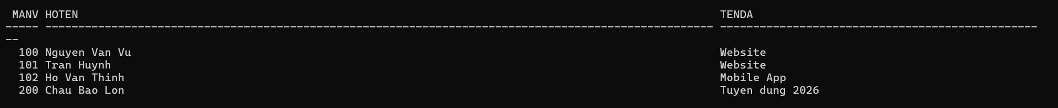
5. Tìm mã đề án, tên đề án, tên phòng ban chủ trì đề án cùng mã trưởng phòng, tên trưởng phòng đó.
SQL> SELECT da.MaDA,
2 da.TenDA,
3 pb.TenPhong,
4 pb.TruongPhong AS MaTruongPhong,
5 tp.HoNV || ' ' || tp.TenNV AS TenTruongPhong
6 FROM DEAN da
7 JOIN PHONGBAN pb ON pb.MaPhong = da.Phong
8 LEFT JOIN NHANVIEN tp ON tp.MaNV = pb.TruongPhong;
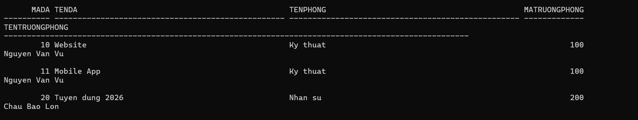
6. Cho biết mã nhân viên, họ tên của những nhân viên tham gia vào đề án có mã là ‘DA01’ và có thời gian làm việc cho đề án trên 30giờ/tuần.
SQL> SELECT nv.MaNV,
2 nv.HoNV || ' ' || nv.TenNV AS HoTen
3 FROM NHANVIEN nv
4 JOIN PHANCONG pc ON pc.MaNV = nv.MaNV
5 WHERE pc.MaDA = 'DA01'
6 AND pc.ThoiGian > 30;

no rows selected
7. Cho biết mã nhân viên, họ tên của những nhân viên có cùng tên với người thân.
SQL> SELECT DISTINCT nv.MaNV,
2 nv.HoNV || ' ' || nv.TenNV AS HoTen
3 FROM NHANVIEN nv
4 JOIN NVIEN_TNHAN nt ON nt.MaNV = nv.MaNV
5 JOIN THANNHAN tn ON tn.MaTN = nt.MaTN
6 WHERE nv.TenNV = tn.TenTN;

no rows selected
8. Cho biết mã nhân viên, họ tên của những nhân viên có người trưởng phòng có họ tên là ‘Phạm’ ‘Huynh’.
SQL> SELECT nv.MaNV,
2 nv.HoNV || ' ' || nv.TenNV AS HoTen
3 FROM NHANVIEN nv
4 JOIN PHONGBAN pb ON pb.MaPhong = nv.Phong
5 JOIN NHANVIEN tp ON tp.MaNV = pb.TruongPhong
6 WHERE tp.HoNV = 'Phạm'
7 AND tp.TenNV = 'Huynh';

no rows selected
9. Cho biết mã nhân viên, họ tên của những nhân viên có người quản lý có họ tên là ‘Phạm’ ‘Huynh’.
SQL> SELECT nv.MaNV,
2 nv.HoNV || ' ' || nv.TenNV AS HoTen
3 FROM NHANVIEN nv
4 JOIN NHANVIEN ql ON ql.MaNV = nv.MaNQL
5 WHERE ql.HoNV = 'Phạm'
6 AND ql.TenNV = 'Huynh';

no rows selected
10. Cho biết mã nhân viên, họ tên của những nhân viên tham gia mọi đề án của công ty.
SQL> SELECT nv.MaNV,
2 nv.HoNV || ' ' || nv.TenNV AS HoTen
3 FROM NHANVIEN nv
4 WHERE NOT EXISTS (
5 SELECT 1
6 FROM DEAN da
7 WHERE NOT EXISTS (
8 SELECT 1
9 FROM PHANCONG pc
10 WHERE pc.MaNV = nv.MaNV
11 AND pc.MaDA = da.MaDA
12 )
13 );

no rows selected
11. Cho biết mã nhân viên, họ tên của những nhân viên không tham gia đề án nào của công ty.
SQL> SELECT AVG(Luong) AS LuongTB
2 FROM NHANVIEN;
12. Cho biết mức lương trung bình của nhân viên trong công ty.
SQL> SELECT AVG(Luong) AS LuongTB
2 FROM NHANVIEN;
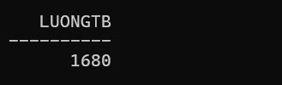
13. Cho biết mức lương trung bình của nhân viên nam trong công ty.
SQL> SELECT AVG(Luong) AS LuongTB_Nam
2 FROM NHANVIEN
3 WHERE Phai = 'Nam';
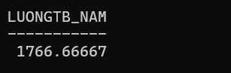
14. Cho biết tổng số đề án của công ty.
SQL> SELECT COUNT(*) AS TongSoDeAn
2 FROM DEAN;
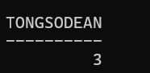
15. Với mỗi đề án, cho biết tổng số nhân viên tham gia vào đề án.

SQL> SELECT da.MaDA, da.TenDA,
2 COUNT(DISTINCT pc.MaNV) AS TongNV
3 FROM DEAN da
4 LEFT JOIN PHANCONG pc ON pc.MaDA = da.MaDA
5 GROUP BY da.MaDA, da.TenDA
6 ORDER BY da.MaDA;
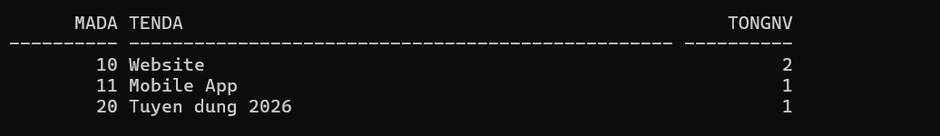
16. Với mỗi đề án, cho biết tổng số nhân viên nữ tham gia vào đề án.
SQL> SELECT da.MaDA, da.TenDA,
2 COUNT(DISTINCT nv.MaNV) AS TongNV_Nu
3 FROM DEAN da
4 LEFT JOIN PHANCONG pc ON pc.MaDA = da.MaDA
5 LEFT JOIN NHANVIEN nv ON nv.MaNV = pc.MaNV
6 AND nv.Phai = 'Nu'
7 GROUP BY da.MaDA, da.TenDA
8 ORDER BY da.MaDA;
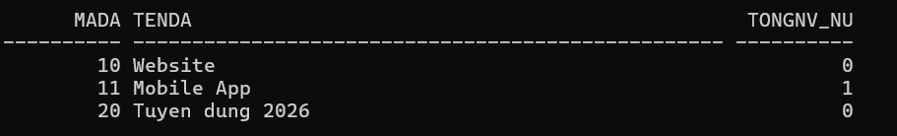
17. Tăng thời gian tham gia đề án của các nhân viên nam thêm 4giờ/tuần
SQL> UPDATE PHANCONG pc
2 SET pc.ThoiGian = pc.ThoiGian + 4
3 WHERE EXISTS (
4 SELECT 1
5 FROM NHANVIEN nv
6 WHERE nv.MaNV = pc.MaNV
7 AND nv.Phai = 'Nam'
8 );

3 rows updated.

SQL>
SQL> COMMIT;

Commit complete.
18. Xóa tất cả những nhân viên có mức lương dưới 500000.
SQL> -- 1) Xóa phân công của NV lương thấp
SQL> DELETE FROM PHANCONG pc
2 WHERE EXISTS (
3 SELECT 1 FROM NHANVIEN nv
4 WHERE nv.MaNV = pc.MaNV
5 AND nv.Luong < 500000
6 );

